NIEUW FITNESSPROGRAMMA !!! bij GYMNO vzw KIELDRECHT !!!!

Is één van je goede voornemens voor 2016 om te gaan sporten !
Zoek het dichtbij en kom sporten op je eigen gemeente, bij Gymno vzw Kieldrecht !

Je kan bij ons komen fitnessen, en vanaf 2016 werken we met een vernieuwd programma :

Op dinsdagavond blijft alles ongewijzigd, kun je lekker gaan swingen, springen, puffen en zweten
bij An, die week na week zorgt voor een TOP ZUMBA-les !
Nog nooit meegedaan met de zumba van An, moet je hoogdringend toch een keer gaan proberen.
An verwacht jou op dinsdag van 20 tot 21 u in de turnzaal van Vrije Basisschool "de Kreek". Proefles gratis !!!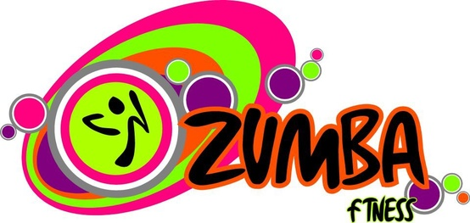

Wat is er dan nieuw ??
Op donderdagavond staat vanaf 2016 een "TOTAL BODY WORKOUT" op het programma !
Een heel pittige les(geen moeilijke pasjes meer op de step, dat is verleden tijd) met afwisselend cardio en spierversterkende oefeningen voor buik, benen en billen.
Met elke les een speciale, extra dosis buikspieroefeningen !
Op het einde van de les stretchen we een 10-tal minuutjes, en we relaxen ook nog even, want daar ben je
na 50' keihard sporten echt wel aan toe !
Kom dus op donderdag naar sporthal Kriekeputte van 19u30 tot 20u30 ! proefles gratis !!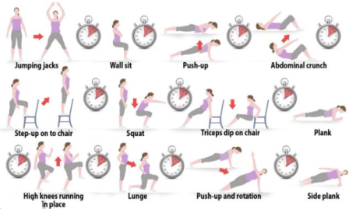

In 2016 herbeginnen de lessen :
zumba dinsdag 5 januari van 20 tot 21 u
total body workout donderdag 7 januari van 19u30 tot 20u30
zwemmen donderdag 7 januari van 20u30 tot 21 u

Lidgeld vanaf 2016 :
basislidgeld voor nieuwe leden : €35,-
+ discipline zumba : + €100,- (jan tot aug, enkel tijdens de maand juli, geen les)
+ discipline total body workout : + 40,- (jan tot juni ,geen les tijdens schoolvakanties, laatste les do 09/06/2016)

Inschrijven kun je na de les !
Voor extra inlichtingen,
Nicole de Bock : nicole_d_b@hotmail.com of 0499416244

